Муниципальное бюджетное дошкольное образовательное учреждение
Чановский детский сад №2
Чановского района Новосибирской области

Спортивное развлечение
«Праздник воздушных шаров» для разновозрастной группы среднего возраста.
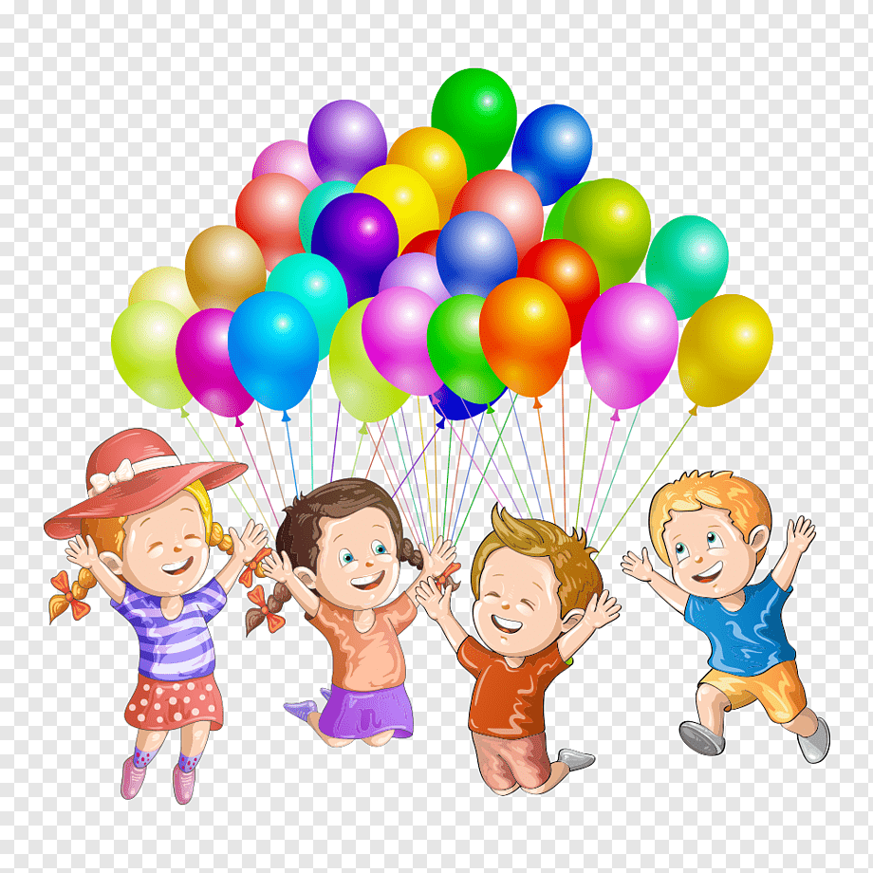
Инструктор по физической культуре:
Грязнова К.И.

2022 г.
Цели:
Способствовать формированию у детей навыков здорового образа жизни.
Задачи:
Развитие личности ребёнка на основе овладения физической культурой.
Воспитание чувства коллективизма, товарищества, взаимовыручки, сплочённости, прививать любовь к спорту.

Инвентарь:

Инстр: Здравствуйте, дети! Ребята, отгадайте загадку:
Я большой, но пустой.
Взлетаю в небо над землёй.
И не гордый, но надутый,
Ниткой толстою опутан.
Я с детьми, всегда был дружный,
И зовусь я…. Шар воздушный.
Инстр: Правильно, ребята, это шарик. Сегодня я хочу пригласить вас всех на праздник воздушных шариков. Шары будут служить нам не только украшением нашего праздника. Они помогут нам провести веселые игры и конкурсы. Вы хотите поиграть и повеселиться?
(Ответы детей)
Инстр: Кто - то когда - то придумал шары,
Как развлеченье для детворы.
Кто - то когда - то впервые надул,
Кто - то когда - то в них душу вдохнул.
Нет, без шаров не пройдет карнавал
И не украсится праздничный зал.
Шарики всех нас манят с давних пор,
В каждом из них есть полет и простор.
Эти шары всех нас в детство зовут,
Давайте познакомимся с воздушным шариком.
Воздушный шарик – любимая игрушка всех людей. Она используется для оформления залов и обладает классной способностью :создавать отличное настроение и приятную атмосферу в любом помещении.
Инстр: Молодцы ребята! А сейчас давайте поиграем. Но сначала нужно разделится на две команды.

Первая Игра называется «Кенгуру» Вы знаете кто это?
(Ответы детей)
Инстр: Правильно, кенгуру носит в сумке своего детеныша. А теперь представьте, что вы «кенгуру» только вместо детеныша, вы будете между коленей зажимать шарик и прыгать до фишки, а обратно бегом, с шариком в руках и передаете следующему.

Инстр: Молодцы ребята, следующая игра «Собери шары»
У меня есть две коробки в одной красные, а в другой зеленые шары
По моему сигналу вы начинаете их собирать.
Первая команда - красные, вторая – зеленые.

Инстр: Следующее задание: «Отгадай загадку»

Маленькие шарики
На дереве висят:
Красные, зелёные –
Заманчиво глядят.
Любят эти шарики
Взрослые и дети,
Наливные шарики –
Лучшие на свете! (яблоки)

На зелёной хрупкой ножке,
Вырос шарик у дорожки. (одуванчик)

Он большой, как мяч футбольный,
Если спелый - все довольны.
Так приятен он на вкус!
Что это за шар такой? (арбуз)

Добродушный, толстокожий,
На воздушный шар похожий
Почти всегда в воде живет
Толстокожий … (бегемот)

Круглый, гладкий, как арбуз…
Цвет – любой, на разный вкус.
Коль отпустишь с поводка,
Улетит за облака. (воздушный шарик)

Инстр: -Молоды! продолжим! Следующая игра «Шар над головой»

Ребята, вы должны встать ровно и поднять руки над головой. У каждой команды свой шарик, по моей команде вы начинаете передавать шар сзади стоящему, последний игрок берет шар и встает перед первым, так продолжается пока все игроки не примут участие.

Инстр: -Хорошо! Молодцы! А сейчас давайте мы с вами представим, что мы «Котята» как вы знаете, котята очень любят играть с клубками ниток, только вместо ниток у нас будет шарик. По моему сигналу, вы встаете на колени и головой начинаете толкать шар до фишки, обратно бегом передавая шар следующему.

Инстр: Следующее задание: «Волейбол с шарами»
У каждой команды равное число воздушных шаров. По сигналу вам нужно перекинуть все свои и чужие шары на сторону соперника. Побеждает та команда, на чьей территории будет меньше шаров.
Шар быстрее вы хватайте
И к соперникам кидайте.

Инстр: Молодцы ребята!
Продолжаем,игра «Подари шарик другу». Будет очень весело! Дети свободно играют, но только слышат команду «Подари шарик», дети обмениваются шариками.

Инстр: и последний конкурс на сегодня «Художники»
На листе бумаги за одну минуту нарисовать как можно больше воздушных шариков.

Инстр: Молодцы ребята! Какой веселый получился праздник. Вот видите, сколько радости, смеха, шума и веселья может принести обыкновенный воздушный шарик!

В конце праздника каждый ребенок награждается воздушным шариком!

